МИНОБРНАУКИ РОССИИ

ФЕДЕРАЛЬНОЕ ГОСУДАРСТВЕННОЕ БЮДЖЕТНОЕ ОБРАЗОВАТЕЛЬНОЕ

УЧРЕЖДЕНИЕ ВЫСШЕГО ОБРАЗОВАНИЯ

«НИЖЕГОРОДСКИЙ ГОСУДАРСТВЕННЫЙ ТЕХНИЧЕСКИЙ

УНИВЕРСИТЕТ ИМ. Р.Е. АЛЕКСЕЕВА»

(НГТУ)

Институт ИРИТ

Кафедра «Информатика и системы управления»

**ОТЧЕТ**

**по лабораторной работе №4**

Выполнил:

Студент

группы 18-АС

Васильев Кирилл

Проверил:

Гай В.Е.

Отчет защищен с оценкой: ____________

Дата защиты «___» __________20__ г.

Нижний Новгород

2020 год

**Задание на лабораторную работу:**

1. Создать сеть в Core, состоящую из двух компьютеров.

2. Запустить UDP сервер на одном из компьютеров. Подключиться к UDP серверу с помощью TCP клиента. Объяснить полученные пакеты в WireShark

3. Запустить TCP клиент, сервер, передать данные, затем прервать соединение (Ctrl + C) на стороне сервера. Объяснить полученные пакеты в WireShark

4. Запустить TCP клиент, сервер, передать данные, затем прервать соединение (Ctrl + C) на стороне клиента. Объяснить полученные пакеты в WireShark

5. Запустить UDP сервер на одном из компьютеров. Подключиться к UDP серверу с помощью UDP клиента. Передать данные. Объяснить полученные пакеты в WireShark

**TCP сервер (10.0.0.20)**

nc -l 2399

**TCP клиент**

nc 10.0.0.20 2399

**UDP сервер (10.0.0.20)**

nc -u -l 2399

**UDP клиент**

nc -u 10.0.0.20 2399

Создаем сеть в Core, состоящую из двух компьютеров.

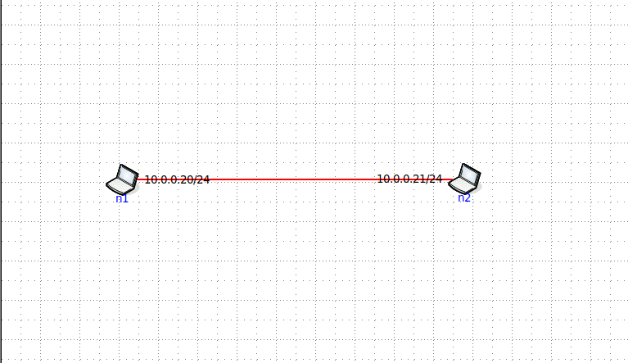

Запускаем UDP сервер на одном из компьютеров. Подключаемся к UDP серверу с помощью TCP клиента.

Запустить TCP клиент, сервер, передать данные, затем прервать соединение (Ctrl + C) на стороне сервера. Объяснить полученные пакеты в WireShark

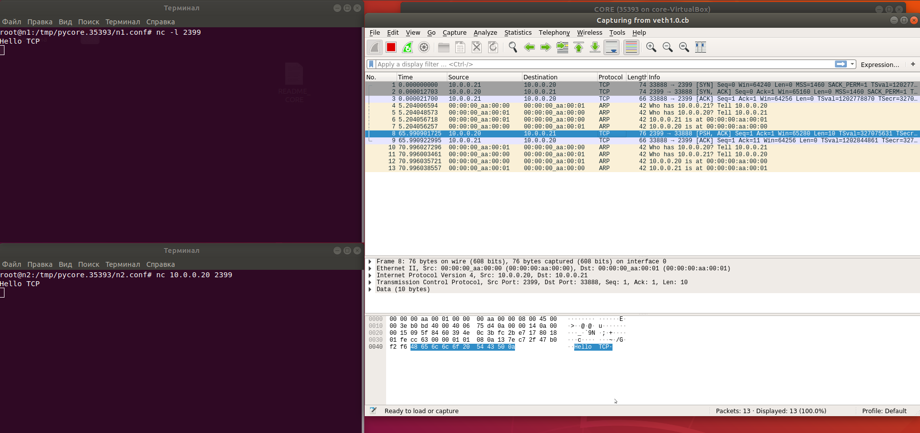

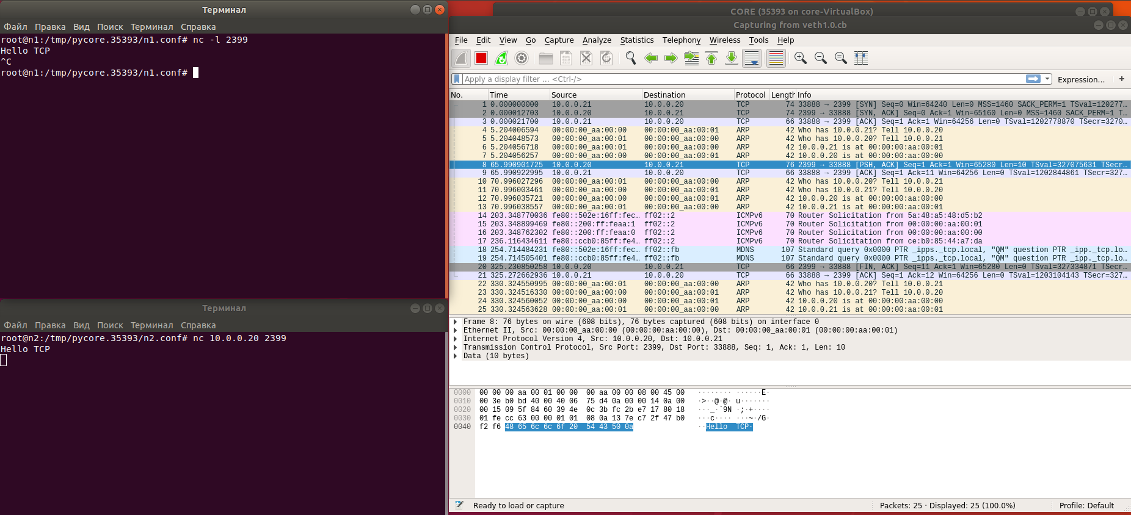

Запустить TCP клиент, сервер, передать данные, затем прервать соединение (Ctrl + C) на стороне клиента. Объяснить полученные пакеты в WireShark

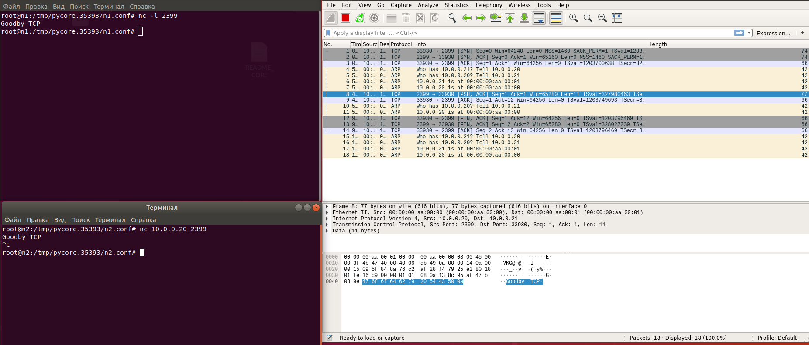

Запустить UDP сервер на одном из компьютеров. Подключиться к UDP серверу с помощью UDP клиента. Передать данные. Объяснить полученные пакеты в WireShark

